供应商资格审查资料提交格式
一、在中华人民共和国境内依法注册的法人或非法人组织或自然人（提供中华人民共和国境内行政管理部门登记的主体资格证书（包括但不限于营业执照、事业单位法人证书、社会团体法人登记证书等））；
请在此插入扫描件
二、企业信誉：未被人民法院列为失信被执行人，提供信用中国（www.creditchina.gov.cn）截图，以网站查询结果为准；
请在此插入扫描件（以下为查询步骤及示例）
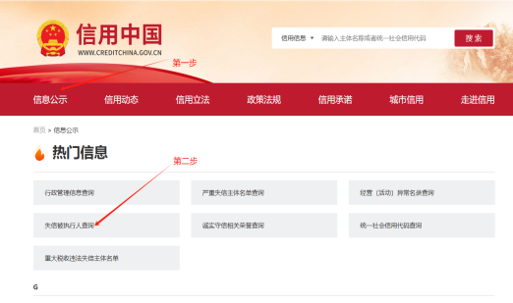
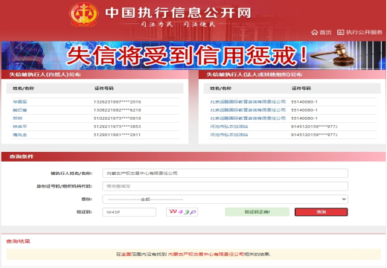
三、供应商的法定代表人或负责人为同一人或者存在控股、管理关系的不同供应商，不得参加同一标段或者未划分标段的同一采购项目竞价（提供承诺函）；
请在此插入扫描件
承诺函
达拉特旗熠储新能源科技有限责任公司（采购人）：
我公司承诺满足以下要求：
供应商的法定代表人或负责人为同一人或者存在控股、管理关系的不同供应商，不得参加同一标段或者未划分标段的同一采购项目竞价。
如出现违反上述承诺内容的情况，采购人有权取消成交供应商的成交资格。
特此承诺。
供应商全称（加盖公章）：
年 月 日

四、供应商具备签订和履行合同的能力和信誉（提供承诺函）；
请在此插入扫描件
承诺函
达拉特旗熠储新能源科技有限责任公司（采购人）：
我公司承诺满足以下要求：
具备签订和履行合同的能力和信誉。
如出现违反上述承诺内容的情况，采购人有权取消成交供应商的成交资格。
特此承诺。
供应商全称（加盖公章）：
年 月 日

五、供应商近三年（2022年1月1日至报价截止之日，以合同签订日期为准）至少具有1份同类型项目服务业绩（提供合同扫描件）；
请在此插入扫描件

六、《竞价授权报名表》按要求填写完整（详见附件）；
请在此插入扫描件
 | 竞价授权报名表
本人__________（身份证号：__________）系__________（供应商全称）的法定代表人/负责人，现委托__________（身份证号：__________）为我公司代理人。代理人根据授权，以我公司名义参加达拉特旗熠储新能源科技有限公司生产运行互联网络、电视网络采购【网上竞价】（项目编号：系统生成）一切采购活动中的资格审查资料的签署、澄清、说明、补正、递交、撤回、修改和处理有关事宜，其法律后果由我公司承担。我公司针对本项目，做出如下承诺：
1、我公司提供工程、货物或服务质量标准符合公告要求，完全能满足采购人要求，如若无法满足要求，我公司将对此负全部责任。
2、若我公司成交，将按要求在成交通知书发出后3个工作日内向采购组织方交纳服务费，否则采购组织方有权从我公司报价保证金中扣除。
3、我公司与采购人不存在可能影响采购公正性的利害关系。
法定代表人/负责人身份证正面 |  | 法定代表人/负责人身份证反面
代理人身份证正面 |  | 代理人身份证反面
供应商详细通讯地址（服务费发票/成交通知书按此地址邮寄）
代理人姓名
代理人联系方式
E-mail（电子邮箱）
服务费发票类型（增值税专用发票/增值税普通发票）
供应商（加盖公章）：
日期：

七、《分项报价表》按要求填写完整（详见附件）。
请在此插入扫描件

序号 | 产品名称 | 具体内容 | 数量 | 单价报价（元） | 总价报价（元）（单价报价*数量）
1 | 生产运行互联网络、网络电视采购 | 1.采购200M互联网专线一条（两组IP）； 2.采购200M网络电视服务33台； 3.采购200M全楼WIFY覆盖服务2套； 4.以上服务包含设备及质量保修、售后服务；5.以上业务安装调试完成可正常使用后提供增值税发票后付一年费用，合同签订3年，费用一年一付。 | 3年
合计（元）

供应商（加盖公章）：
日期：

注：
1、供应商应在报价截止时间前将以上资料扫描为一个文件（要求提供原件的扫描件或复印件加盖公章扫描件）并按采购公告要求线上递交。
2、扫描文件命名要求：“项目编号+单位名称”。
3、以上格式仅供参考，供应商须仔细阅读网上竞价公告中的供应商资格审查标准，并按要求将所有供应商资格审查资料制作于本格式中，如有遗漏，导致的相应后果由供应商自行承担。

